信息化项目管理平台专家库
操作指南

一、系统功能

1.1专家库用户端

1.1.1登录专家库
打开浏览器直接搜索“安徽省数据资源管理局”官网，找到后缀标注“官网”字样的链接点击进入；点击右上角“专家登录”。如图所示：
或者直接输入专家库用户端地址（账号为晥事通账号，如无账号可下载晥事通申请）：https://idp.ahzwfw.gov.cn/yth-zjk-agent/index
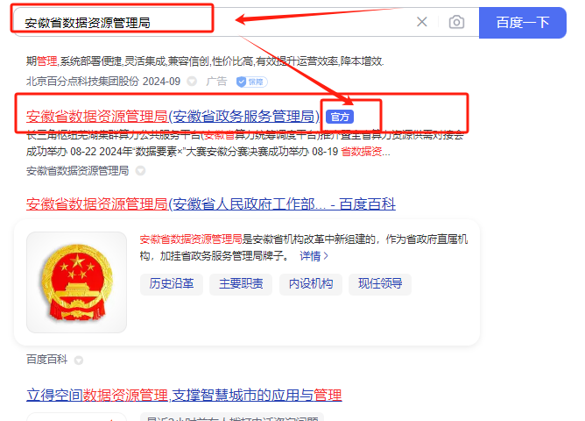
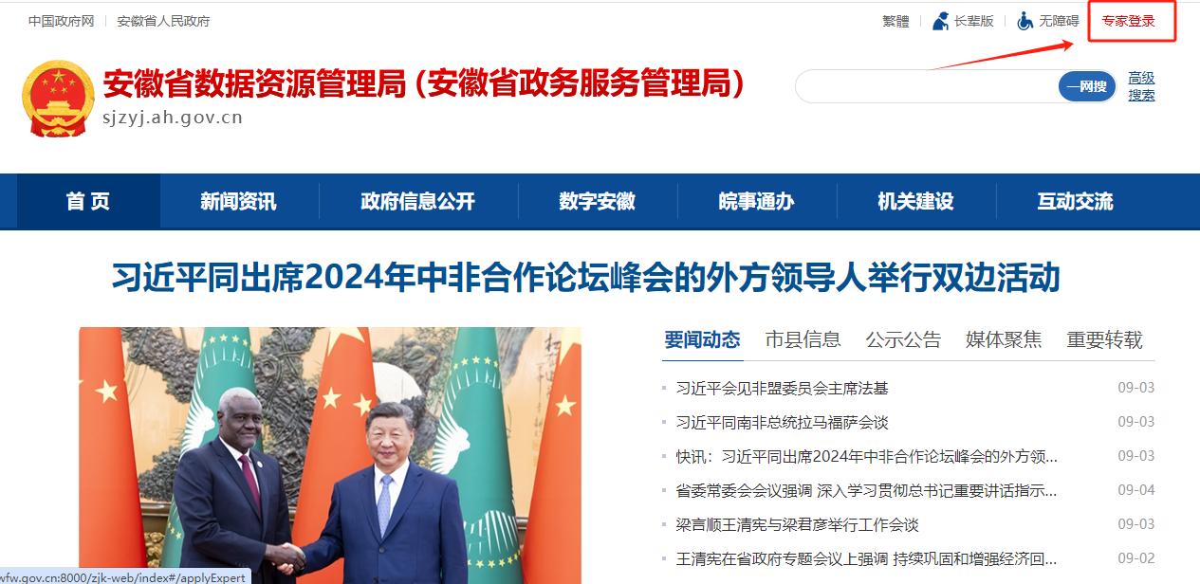
首次登录需要点击注册来注册账号，如果有皖事通账号可通过皖事通扫码登录。如图所示：
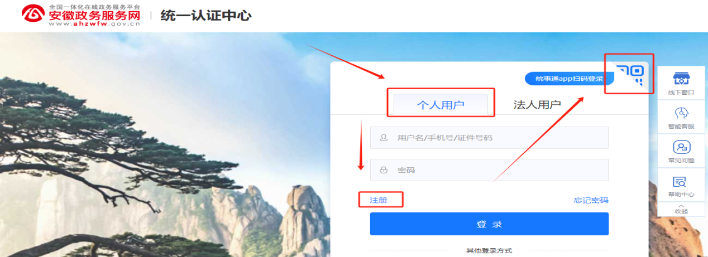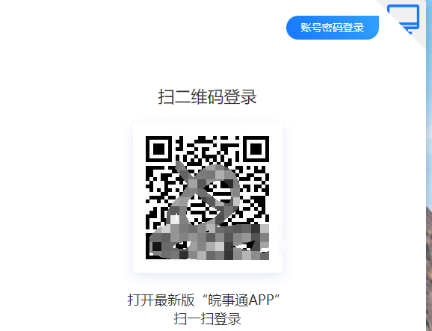

1.1.2专家申请
如果专家尚未入驻专家库，可点击“专家申请”按钮入驻专家库，选择区域淮南市，填写表单信息提交申请，审核通过之后即可正式入驻。
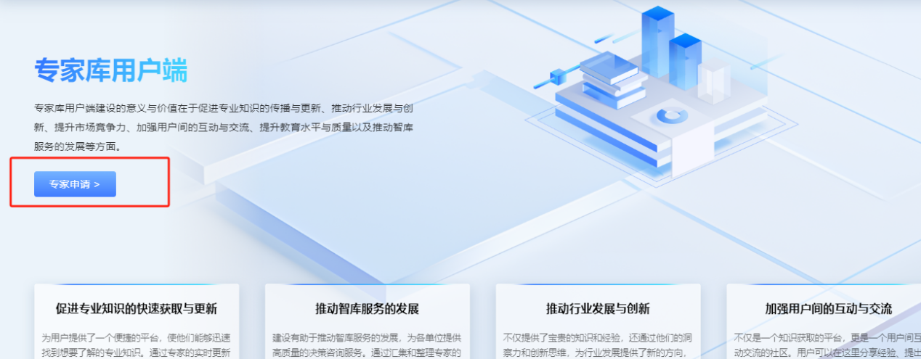

1.1.3专家信息维护
如果已经入住过专家库，点击专家申请或者右上角专家名称进入个人中心：点击申请加入专家库可申请加入其他地市专家库；点击查看信息可查阅个人专家库录入信息；点击变更可维护个人专家库信息；点击申请退出可主动触发退出专家库操作，审核通过后，直接退出当前所在专家库。
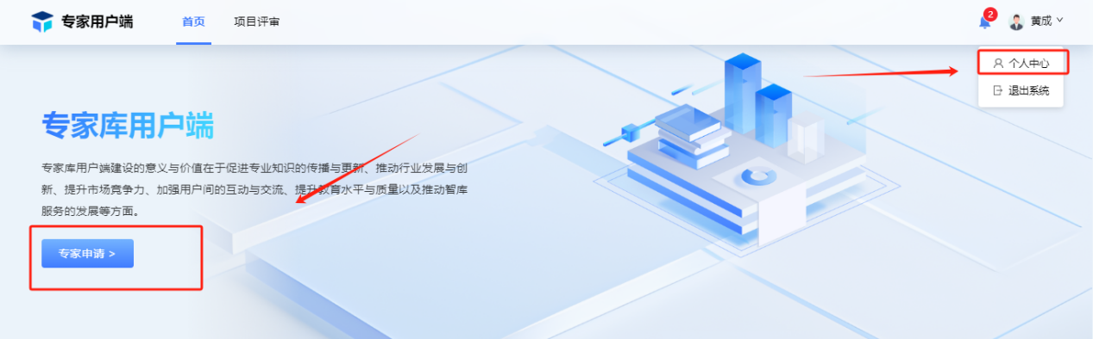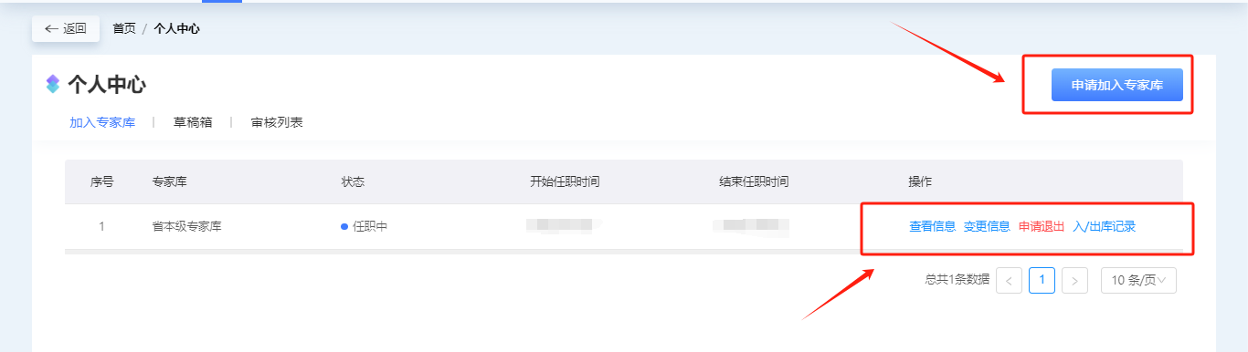

1.1.4专家评审

1.1.4.1参会会议列表
专家抽取被抽中且确认出席专家评审会议的专家在项目评审界面评审会议可查阅待参加评审会议信息。
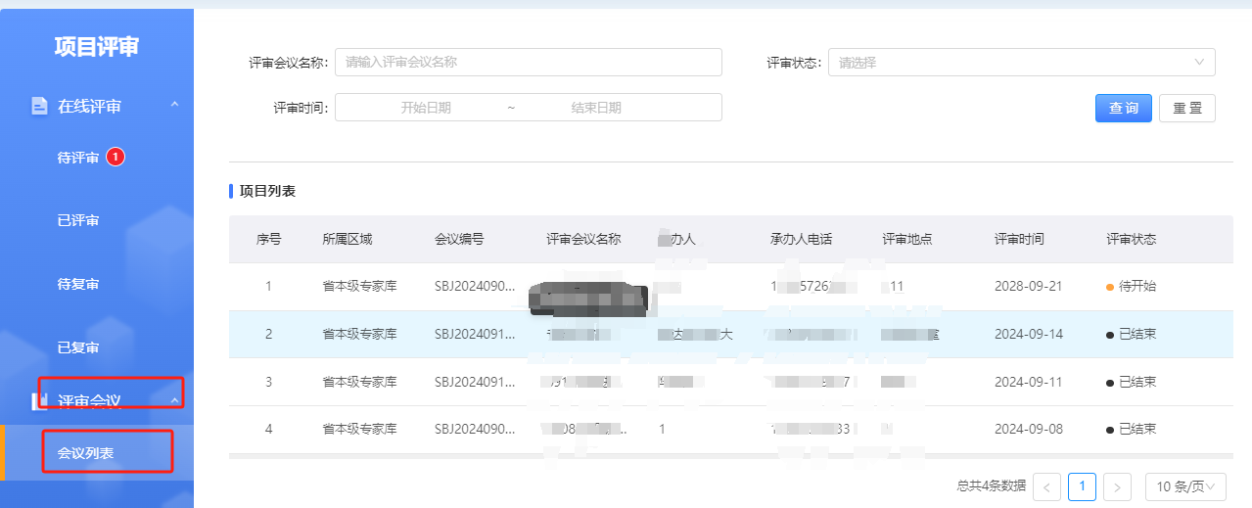

1.1.4.2在线评审
待评审项目材料会自动同步到参会专家的在线评审-待评审列表菜单中，专家可以点击评审按钮查阅待评审项目相关信息，项目评审会议结束后72小时内专家可在线录入评审意见，超过72小时后，无法在线录入评审意见；如图所示：
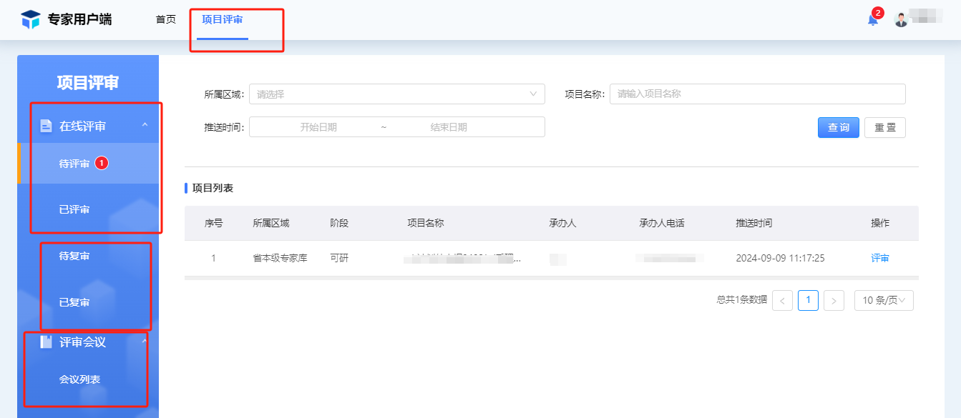
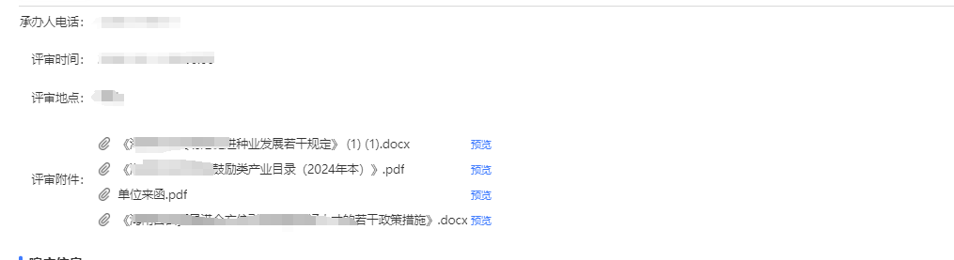

1.1.4.3在线复审
经过专家评审后，存在需要修改完善的要求情况下，在项目管理系统同步专家意见后，由项目建设单位响应并根据专家评审要求修改完善后，修改后项目会推送到待复审列表，复审通过后项目推送到已复审列表。（已复审列表数据由专家库管理员控制是否对专家展示。）
